LỚP MẪU GIÁO LỚN A1 – TRƯỜNG MẦM NON GIA THỤY TƯNG BỪNG NGÀY KHAI GIẢNG NĂM HỌC MỚI

Hằng năm cứ đến ngày 5 tháng 9, cả nước lại tưng bừng đón chào lễ khai giảng năm học mới. Năm nay, năm học 2021-2022 là một trong những năm có lễ khai giảng đặc biệt. Mặc dù toàn thành phố đang trong giai đoạn giãn cách xã hội theo CT16, cả nước đang chung tay phòng chống đẩy lùi dịch bệnh nhưng hoà chung không khí tưng bừng của ngày hội toàn dân đưa trẻ tới trường, các giáo viên cùng các con học sinh thân yêu của lớp MGL A1 vẫn cùng nhau chào đón năm học mới bằng một hình thức vô cùng đặc biệt!
Năm học này các con không được cầm cờ hoa, không được tung tăng háo hức mặc bộ quần áo đẹp đến trường trong ngày đầu năm học nhưng thực hiện theo đúng hướng dẫn của UBND thành phố, của Bộ GD&ĐT đúng 7h 30 phút sáng ngày 5/9 tất cả giáo viên cùng các bậc phụ huynh, các con học sinh đều ăn mặc đẹp, ngồi ngăn ngắn trước màn hình ti vi xem buổi truyền hình trực tiếp lễ khai giảng của đài phát thanh truyền hình Hà Nội. Sau đó các con được bố mẹ giúp đỡ vào phòng zoom trò chuyện với cô giáo và các bạn. Buổi lễ tuy không đông nhưng rất vui và ấm áp!

Một số hình ảnh trong buổi lễ khai giảng của lớp năm học mới 2021-2022.

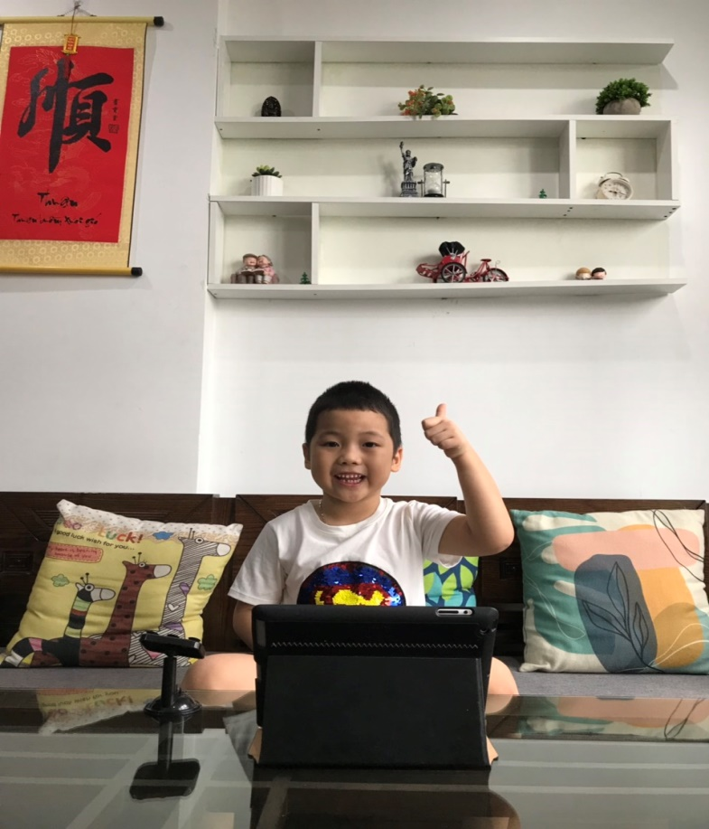 | 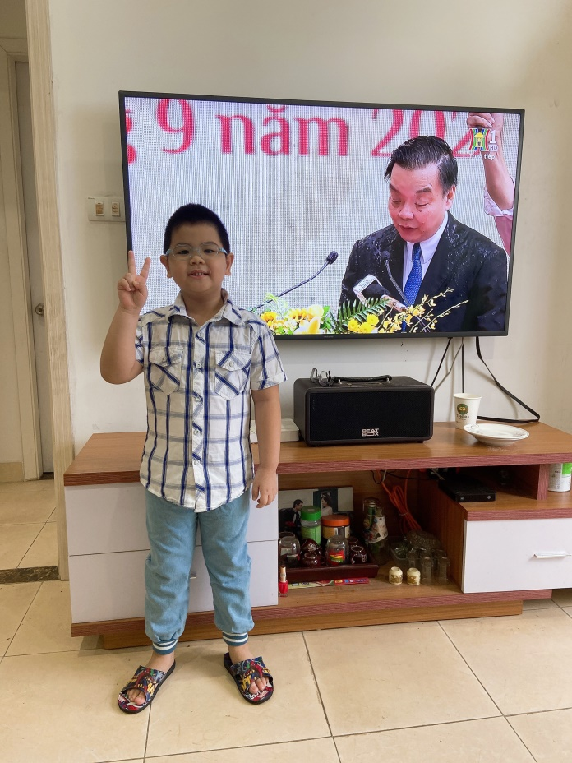

Hai bạn trai của lớp chia sẻ: “Con rất háo hức, con dậy sớm hơn mọi ngày, con rất mong được đến trường gặp cô và các bạn”
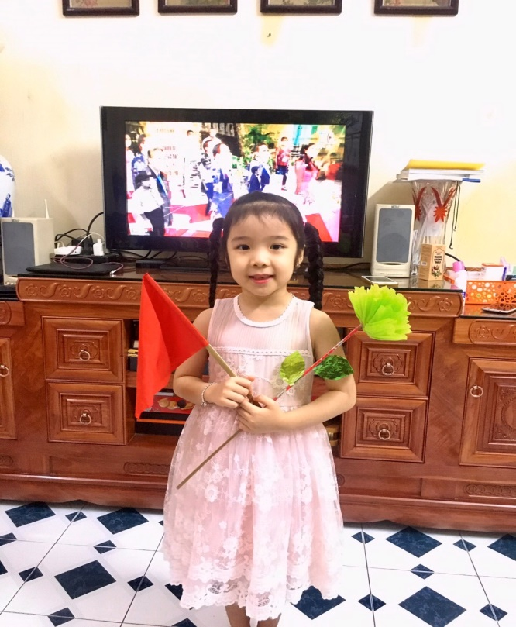 | 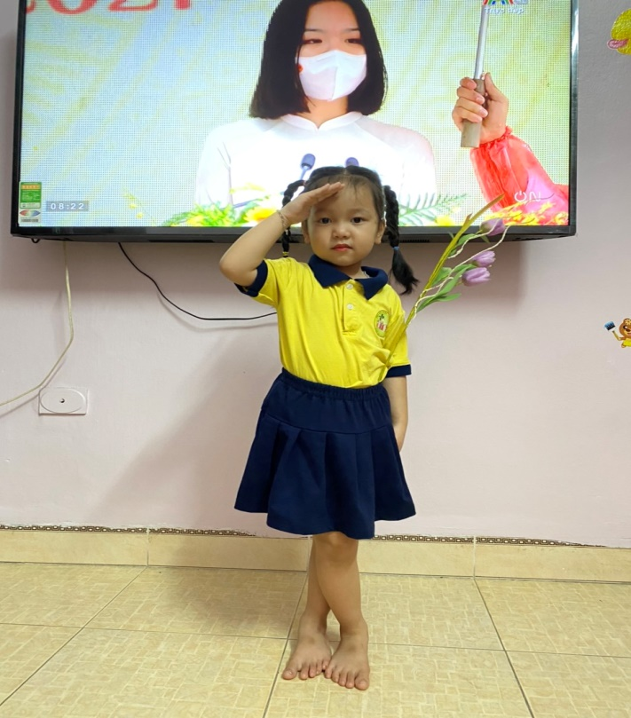

Hào hứng – và tràn đầy năng lượng tích cực.
Chúng con đã sẵn sàng cho một năm học mới

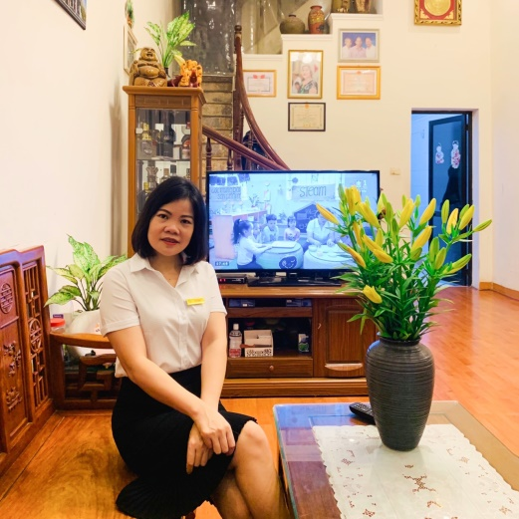 | 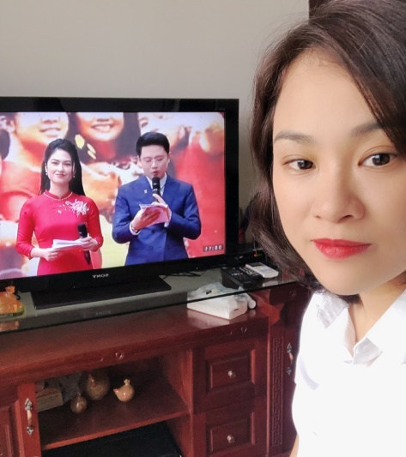 | 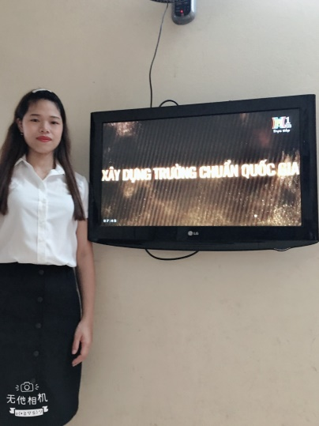

Các cô giáo chúc các con năm học mới an toàn – mạnh khỏe – chăm chỉ học tập và rèn luyện
Luôn vui vẻ - tích cực và đạt thành tích tốt

Tiếp sau chương trình khai giảng trên kênh truyền hình. Các cô giáo cùng học sinh lớp Lớn A1 đã có buổi nói chuyện trực tuyến với nhau qua ứng dụn Zoom meeting. Tiếng chào hỏi, líu lo kể chuyện, vui mừng khi nhìn thấy bạn sau bao ngày chưa gặp được thể hiện trên khuôn mặt của các bé. Thật xúc động và phấn khởi. Các cô cũng như được tiếp thêm nhiều sức mạnh để thực hiện tốt hơn nữa sứ mệnh của mình “mang tri thức – yêu thương – an toàn – tôn trọng” đến với các con 4

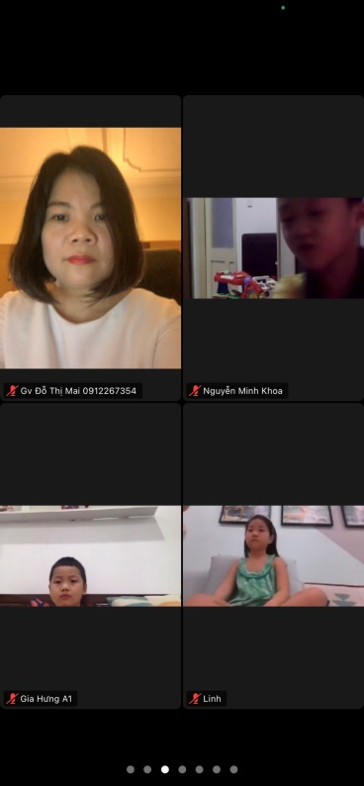 | 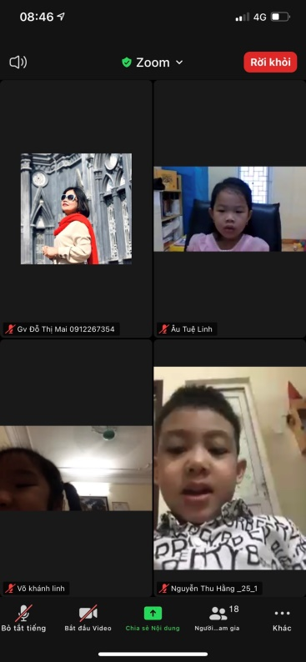 | 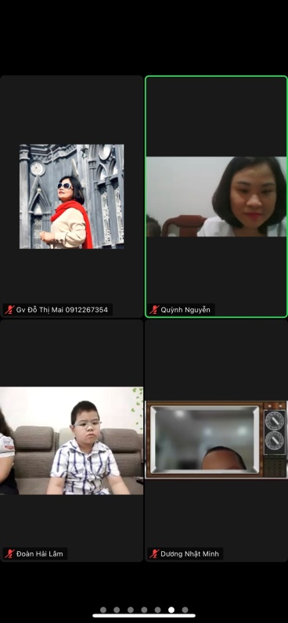

Các bạn lớp A1 - Vui vẻ hào hứng khi được gặp nhau qua màn hình

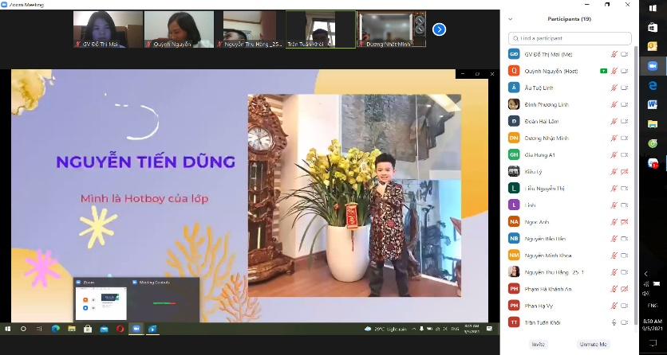

Với thông điệp "Vượt qua COVID-19 cùng nhau học tập", Các cô giáo lớp A1 và học sinh đã sẵn sàng bước vào năm học mới với tâm thế vui tươi, phấn khởi, tích cực và cố gắng.
Luôn có niềm tin về một ngày không xa, cô giáo và học sinh sẽ được đến trường, quay trở lại trạng thái bình thường với những hoạt động học tập – vui chơi bổ ích.

Các cô chúc các con năm học mới an toàn – mạnh khỏe – chăm ngoan – học giỏi
Yêu các con nhiều!

